**Gestion de contenu**

**Sommaire :**

**I )** Les erreurs à ne pas commettre.

**II )** Les aspects positifs.

**III)** Les objectifs à atteindre par le site professionnel d'un artiste, compte tenu de la spécificité de sa profession, et du support de communication.

**IV )** Des exemples de moyens à mettre en œuvre pour les objectifs.

**I ) Les erreurs à ne pas commettre.**

|  | http://www.nicolas-odinet.com/galerie.html | http://sophiedumont.com/ | http://carolestgermain.com/ |
| --- | --- | --- | --- |
| **Erreurs design** | Les couleurs rendent la page d’accueil très triste. Le site a un aspect monotone. Évitez le background color sur des balise de texte dans la page peinture. Ne fait pas moderne. | Les couleurs sont aussi monotone, beaucoup de gris ce qui rend le site fade. Manque du design, ne fait pas moderne | Footer un peu léger. |
| **Erreur ergonomique** | Trop de texte, pas assez d'images. Manque un formulaire de contact malgré l’adresse mail cliquable. Aucune aide à la navigation | Trop de liens cliquables ou d’image on se sait pas trop ou cliquez principalement. Sur certaines pages trop de textes. Dans la page prix, la page est beaucoup trop grande, aucune aide à la navigation. La navbar n’est jamais au même endroit et des éléments s'ajoutent parfois.Manque un formulaire de contact malgré l’adresse mail cliquable. | Sur certaines pages, cela charge beaucoup, donc de l’attente. Sur la vidéo, le son ne sort que de l’oreillette gauche. |
| **Erreur de structuration/développement** | navbar qui prend pas 100% de la page. Les textes des pages sont mal structurés, pas vraiment centrés. Dans critiques, faut scroller un peu pour voir le reste du texte, cela aurait été mieux de tout mettre sur une page | La navbar prend pas 100% de la page, les éléments de la navbar auraient été mieux alignés au logo facebook. Les div sont mal dimensionnées. | Mettre les éléments navbar plus grands pour que ce soit plus lisible. Compresser les images pour améliorer la fluidité |

**II ) Les aspects positifs.**

|  | http://www.nicolas-odinet.com/galerie.html | http://sophiedumont.com/ | http://carolestgermain.com/ |
| --- | --- | --- | --- |
| Aspects design | Quand on clique sur peinture et quand on clique sur la peinture, tout l’album s’affiche et on peut défiler les images |  | Bon désigne, cela fait récent, dynamique. Couleur moderne. |
| Aspects ergonomique | Disponible en 2 langues. | Plusieurs langues sont disponibles pour la biographie. | Aide à la navigation avec le bouton pour revenir en haut de la page. |
| Aspect structuration/développement |  |  | Dans exposition permanente, la carte qui permet de voir si on a une exposition pas loin de chez nous. De bonne transition, animation sur certaines pages; |

**III ) Les objectifs à atteindre par le site professionnel d'un artiste, compte tenu de la spécificité de sa profession, et du support de communication.**

Les objectifs à atteindre par un site professionnel est de refléter la philosophie de la personne, son histoire ainsi que son travail.

Il faut donc y trouver plusieurs choses :

* Un design attractif, qui attire l’oeil, qui donne envie au client de naviguer
* Une ergonomie irréprochable.
* Choix de la langue
* Une biographie
* Son métier
* Une vitrine de son travail
* Une page achat
* Des expositions, événements ou le retrouver.
* Une page contact
* Description de la livraison + mode de paiement.

Pour cela le site doit rester à jour perpétuellement afin que les visiteurs puissent savoir ou trouver l’artiste dans les expositions et galeries. De plus, qu’ils puissent voir ses derniers travaux ou bien qu’ils puissent le contacter sans avoir de problème, comme par exemple une ancienne adresse mail ou numéro de téléphone.

**IV ) Des exemples de moyens à mettre en œuvre pour les objectifs.**

Pour le design :

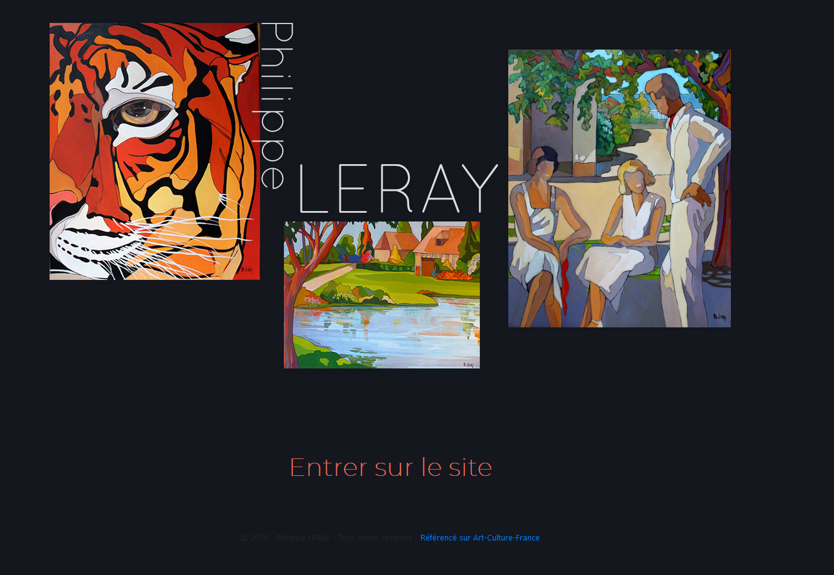

Cet exemple le représente bien, il faut rester dans un design ergonomique c’est à dire pas trop chargé. Les couleurs sont bien choisies, cela donne envie d’aller voir en profondeur son site. De plus les images sont bien placées avec le nom de l’auteur c’est une belle page d'accueil.

Pour tout ce qui est biographie, métier, vitrine, page d’achat et expositions, il faut que les couleurs soient semblable, c’est à dire éviter de mettre trop de couleur. De plus adopter pour des couleurs récentes qui rendent design comme le blanc par exemple. Il faut que les pages soient aérées et agréables à regarder mais surtout avec les informations nécessaires et importantes, les images sont aussi conseillées pour remplacer le texte mais il ne faut pas en abuser . L’exemple ci- dessous le montre bien :

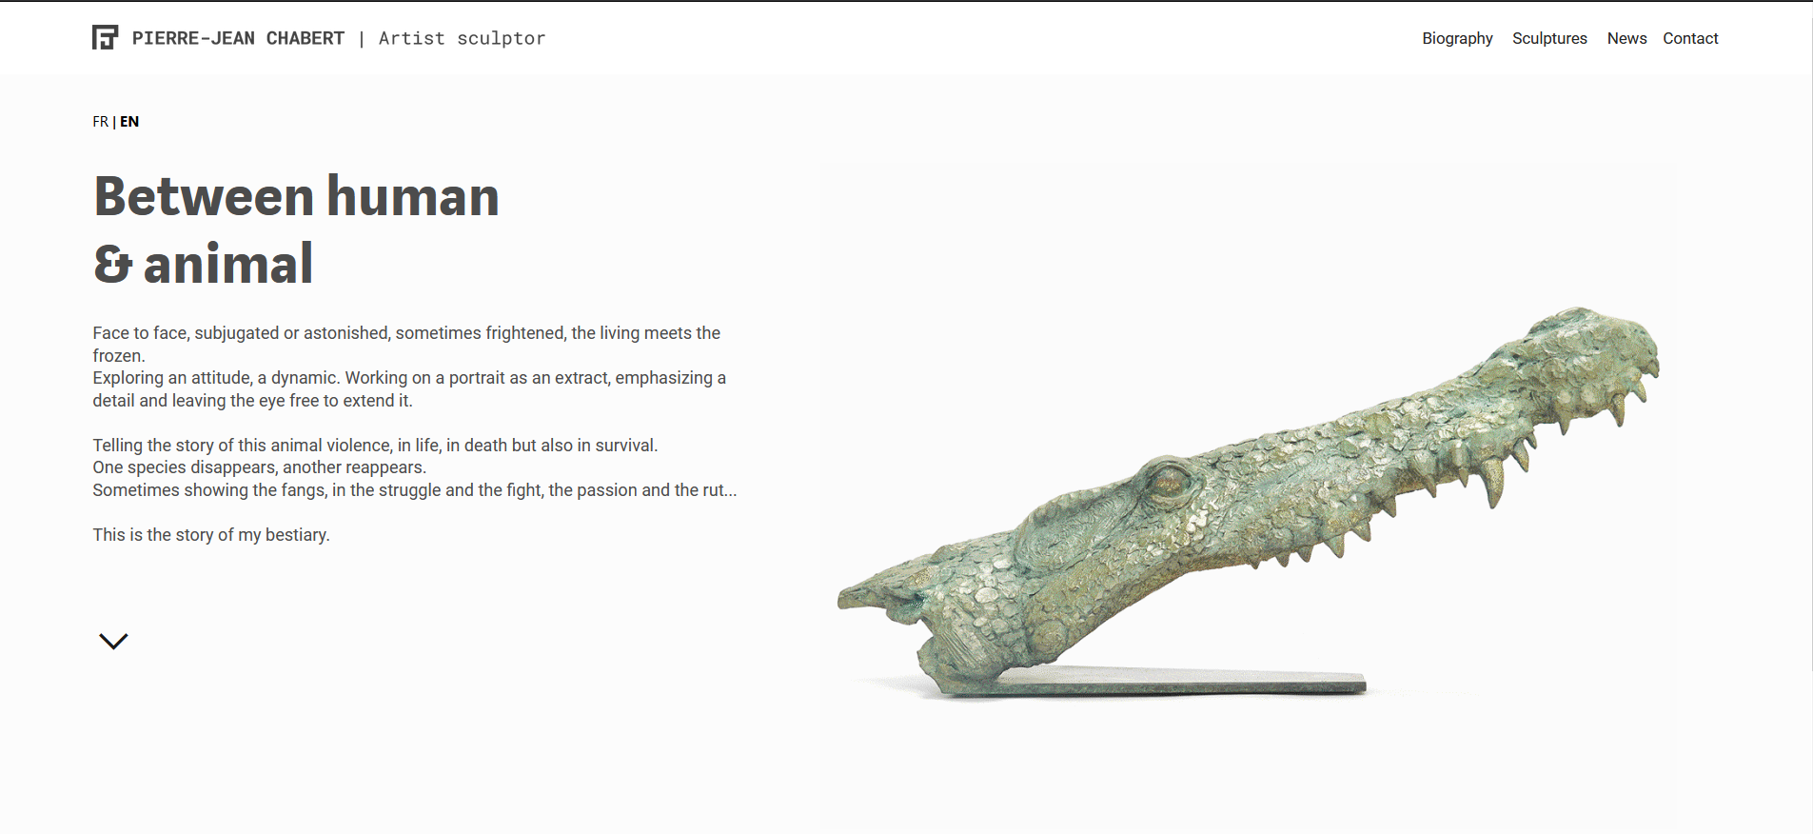

Passons à la page de contact, ou trouver l’artiste dans les événements et la possibilité de voir les détails de la livraison … Pour cela quelques exemples sont bon :

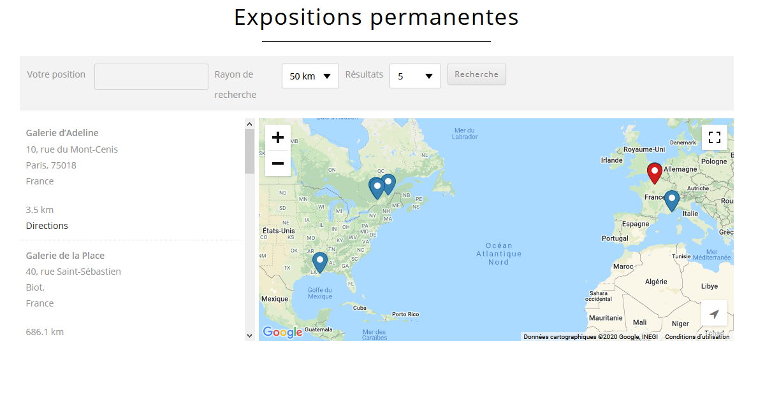

Le système de la carte qui permet de trouver des expositions près de chez nous est une très bonne idée et cela est bien présenté.



Ici nous voyons un formulaire de contact basique, c’est simple et efficace.